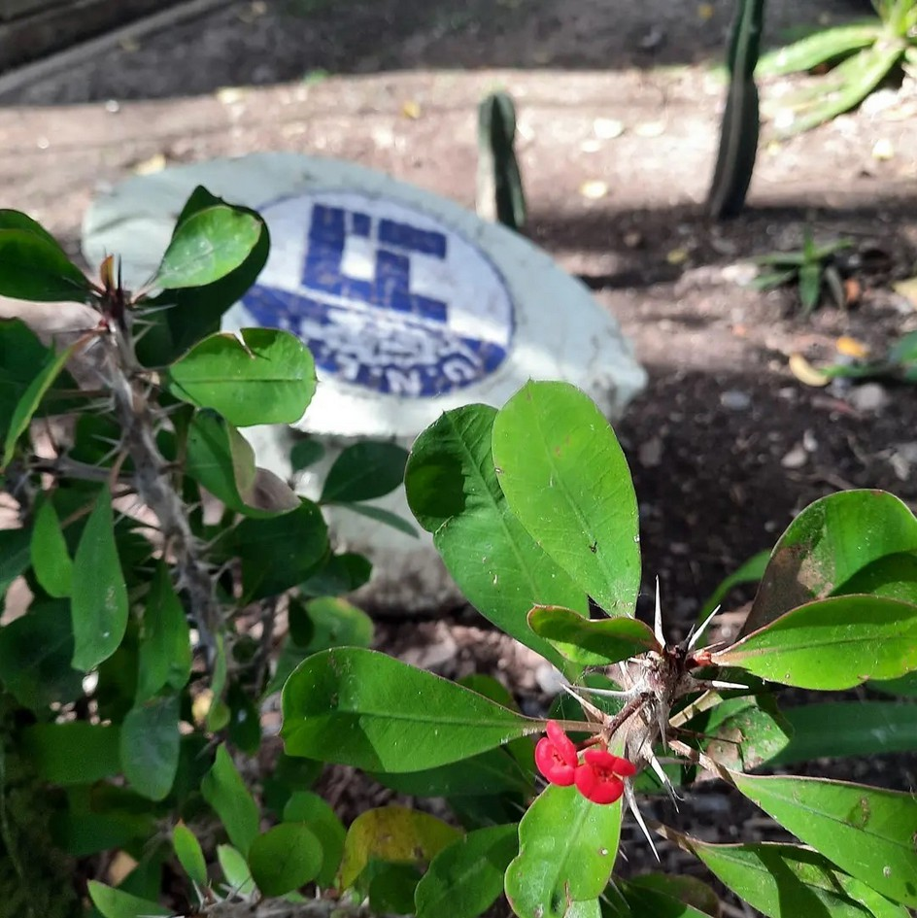8



**9 al 11 de abril**

**8vas Jornadas de Investigación, Transferencia, Extensión y Enseñanza de la Facultad de Ingeniería**

**SEGUNDA CIRCULAR**

Habiendo finalizado la evaluación de los resúmenes presentados a las “**8vas. Jornadas de Investigación, Transferencia, Extensión y Enseñanza”** e informado a los autores su resultado, la Secretaría de Investigación y Transferencia de la Facultad de Ingeniería recuerda el formato y la fecha de envío del trabajo completo.

**FECHA IMPORTANTE**

**Trabajos completos (máximo 6 páginas)** hasta el **14 de marzo de 2025**.

El trabajo final deberán enviarse por correo electrónico a

[**secit@ing.unlp.edu.ar**](mailto:secit@ing.unlp.edu.ar)

**La evaluación** estará a cargo de las Comisiones de Investigación y Transferencia, Extensión y Enseñanza de la Facultad de Ingeniería.

**FORMATO PARA LA PRESENTACIÓN DEL**

**TRABAJO COMPLETO**

# TRABAJO COMPLETO

 6 páginas en hoja A4.

 **Márgenes:** (superior, inferior y laterales) 2,5 cm.

 **Fuente:** Arial 11a una columna para todo el documento Idioma: Español.

 **Título:** Centrado, en mayúscula y en negrita. Dejar dos líneas en blanco.

 **Autores:** Apellido y nombre de todos los autores. Subrayar el apellido del autor que presentará el trabajo.

Dejar una línea en blanco. Lugar de trabajo: Incluir la dirección postal completa y el correo electrónico del autor que recibirá las consultas.

Dejar dos líneas en blanco.

 **Texto:** Deberá ser escrito a simple espacio. El trabajo completo debe constar de las siguientes partes: introducción, parte experimental resultados y discusión, conclusiones y bibliografía.

Las figuras y tablas serán incluidas en el texto.